

*Факультет программной инженерии и компьютерной техники*

*Дисциплина «Базы данных»*

**Отчет**

**По лабораторной работе №4**

**Вариант №49888**

Выполнил:

Саранча Павел Александрович

Группа: Р3109

Преподаватель:

Райла Мартин

Г. Санкт-Петербург, 2024 г.

# Задание:

Составить запросы на языке SQL (пункты 1-2).

Для каждого запроса предложить индексы, добавление которых уменьшит время выполнения запроса (указать таблицы/атрибуты, для которых нужно добавить индексы, написать тип индекса; объяснить, почему добавление индекса будет полезным для данного запроса).

Для запросов 1-2 необходимо составить возможные планы выполнения запросов. Планы составляются на основании предположения, что в таблицах отсутствуют индексы. Из составленных планов необходимо выбрать оптимальный и объяснить свой выбор.  
Изменятся ли планы при добавлении индекса и как?

Для запросов 1-2 необходимо добавить в отчет вывод команды EXPLAIN ANALYZE [запрос]

Подробные ответы на все вышеперечисленные вопросы должны присутствовать в отчете (планы выполнения запросов должны быть нарисованы, ответы на вопросы - представлены в текстовом виде).

1. Сделать запрос для получения атрибутов из указанных таблиц, применив фильтры по указанным условиям:  
   Таблицы: Н_ЛЮДИ, Н_ВЕДОМОСТИ.  
   Вывести атрибуты: Н_ЛЮДИ.ИД, Н_ВЕДОМОСТИ.ИД.  
   Фильтры (AND):  
   a) Н_ЛЮДИ.ИМЯ < Владимир.  
   b) Н_ВЕДОМОСТИ.ЧЛВК_ИД > 163249.  
   Вид соединения: RIGHT JOIN.
2. Сделать запрос для получения атрибутов из указанных таблиц, применив фильтры по указанным условиям:  
   Таблицы: Н_ЛЮДИ, Н_ВЕДОМОСТИ, Н_СЕССИЯ.  
   Вывести атрибуты: Н_ЛЮДИ.ИМЯ, Н_ВЕДОМОСТИ.ИД, Н_СЕССИЯ.ЧЛВК_ИД.  
   Фильтры (AND):  
   a) Н_ЛЮДИ.ФАМИЛИЯ > Петров.  
   b) Н_ВЕДОМОСТИ.ДАТА < 2010-06-18.  
   c) Н_СЕССИЯ.ИД > 14.  
   Вид соединения: RIGHT JOIN.

# Запрос №1:

SELECT Н_ЛЮДИ.ИД, Н_ВЕДОМОСТИ.ИД

FROM Н_ЛЮДИ

RIGHT JOIN Н_ВЕДОМОСТИ ON Н_ЛЮДИ.ИД = Н_ВЕДОМОСТИ.ЧЛВК_ИД

WHERE

Н_ЛЮДИ.ИМЯ < 'Владимир' AND

Н_ВЕДОМОСТИ.ЧЛВК_ИД > 163249;

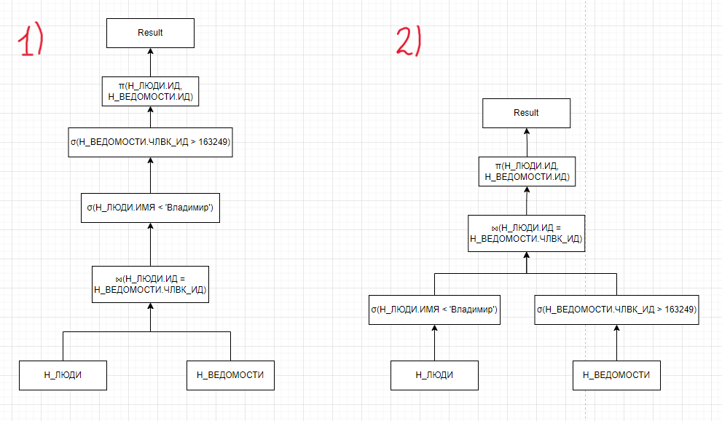

Оптимальным является план №2, так как он производит объединение таблиц по уже выбранным ранее атрибутам, а не по таблицам целиком.

# Индексы

CREATE INDEX "ИНД_ЛЮДИ_ИМЯ" ON "Н_ЛЮДИ" USING BTREE("ИМЯ");

CREATE INDEX "ИНД_ВЕДОМОСТИ_ЧЛВК_ИД" ON "Н_ВЕДОМОСТИ" USING BTREE("ЧЛВК_ИД");

Добавление этих индексов должно ускорить выполнение запросов, так как по перечисленным полям происходит выборка с использованием оператора сравнения, а также теперь соединение таблиц будет происходить быстрее. Используются операции сравнения (>, <), поэтому будут эффективны В-Деревья.

При добавлении индексов планы выполнения запросов изменятся, так как вместо полного сканирования таблиц будет производиться индексный скан и Nested Loops Join станет быстрее.

# EXPLAIN ANALYZE(1):

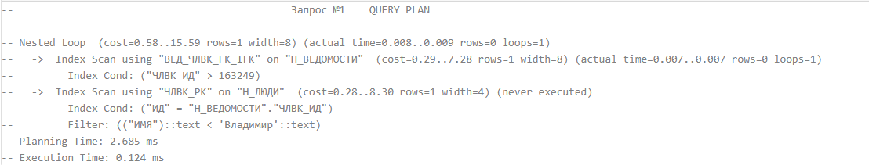

# Запрос №2:

SELECT Н_ЛЮДИ.ИМЯ, Н_ВЕДОМОСТИ.ИД, Н_СЕССИЯ.ЧЛВК_ИД

FROM Н_ЛЮДИ

RIGHT JOIN Н_ВЕДОМОСТИ ON Н_ВЕДОМОСТИ.ЧЛВК_ИД = Н_ЛЮДИ.ИД

RIGHT JOIN Н_СЕССИЯ ON Н_СЕССИЯ.ЧЛВК_ИД = Н_ЛЮДИ.ИД

WHERE

Н_ЛЮДИ.ФАМИЛИЯ > 'Петров' AND

Н_ВЕДОМОСТИ.ДАТА < '2010-06-18' AND

Н_СЕССИЯ.ИД > 14;

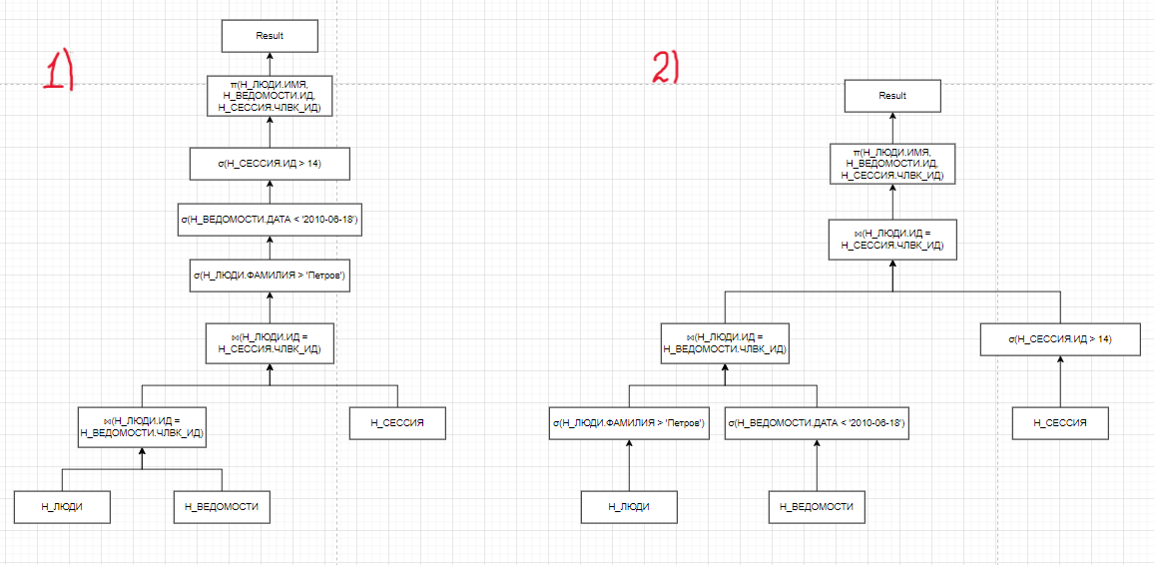

Оптимальным является план №2, так как он производит объединение таблиц по уже выбранным ранее атрибутам, а не по таблицам целиком.

# Индексы

CREATE INDEX "ИНД_ЛЮДИ_ФАМИЛИЯ" ON "Н_ЛЮДИ" USING BTREE("ФАМИЛИЯ”);

CREATE INDEX "ИНД_ВЕДОМОСТИ_ДАТА" ON "Н_ВЕДОМОСТИ" USING BTREE("ДАТА”);

CREATE INDEX "ИНД_ВЕДОМОСТИ_ЧЛВК_ИД" ON "Н_ВЕДОМОСТИ" USING BTREE("ЧЛВК_ИД");

CREATE INDEX "ИНД_СЕССИЯ_ИД" ON "Н_СЕССИЯ" USING BTREE("ИД”);

Добавление этих индексов должно ускорить выполнение запросов, так как по перечисленным полям происходит выборка с использованием операторов сравнения. Во всех случая используются операторы сравнение такие как: «>» и «<» - поэтому будут эффективны индексы BTREE.

# EXPLAIN ANALYZE(2):

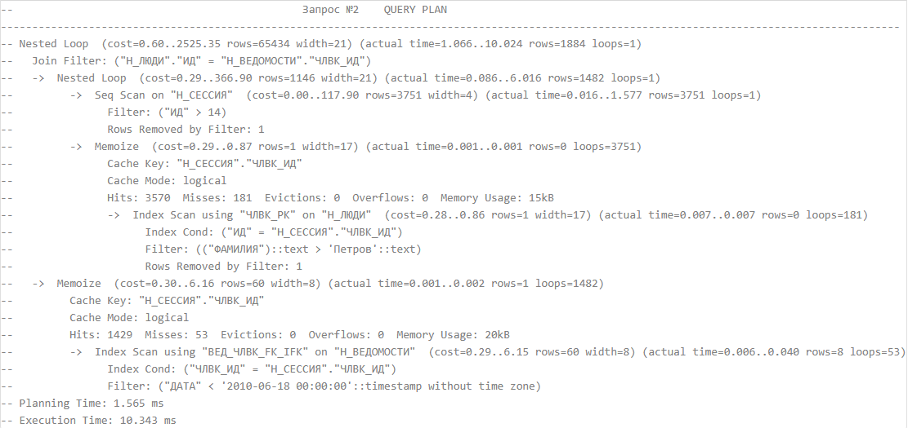

# Вывод

При выполнении лабораторной работы я познакомился с использованием индексов для ускорения обработки запросов в SQL, а также планами выполнения запросов, их построением и анализом.